Дидактическая игра по ФЭМП «Парные картинки»

во второй младшей группе

Исполнитель: Багаутдинова Ольга Владимировна

Воспитатель МБДОУ «Детский сад № 26 «Журавушка»

Междуреченск 2022

ЦЕЛЬ ИГРЫ:

1.Формировать умение детей классифицировать фигуры по трем признакам: цвет, форма, величина. Закрепить знание детей о геометрических фигурах, воспитывать усидчивость, желание выполнять работу до конца;
2.Формировать умение детей работать в коллективе, подводя свои желания достижению общей цели.
3.Учить называть цвета, развивать, внимание, мышление.
4.Находить пару по форме, цвету и материалу; развивать усидчивость, мышление.
5.Учить детей сравнивать предметы по форме, раз меру, цвету, назначению.
Задачи:
- Закрепить умения различать геометрические фигуры: круг, квадрат, треугольник.
- Закрепить умения находить в окружающей обстановке один и много предметов.
- Закрепить умение определять количественное соотношение двух групп предметов; понимать смысл слов: больше — меньше, поровну.
- Развивать внимание, речь, наблюдательность, память, мыслительные операции.
Особенности игры и ее воспитательное значение
Цель игры состоит в том, чтобы учить малышей сравнивать окружающие их предметы по совокупности отличительных признаков, а также по их назначению. Для этого детям предлагается специальный набор красочных парных картинок с привлекательным и разнообразным содержанием. Содержание картинок отвечает естественной потребности детей приобщиться к окружающей действительности — предметной, природной и общественной.
Игровая ситуация дает возможность детям активно обмениваться впечатлениями и, решая обучающую задачу, осмысливать и осознавать свой пока еще небольшой и несистематизированный жизненный опыт. Выполнение правил игры и вопросы взрослого, направляющие рассматривание картинок, сравнивание их, создают благоприятные условия для систематизации и обогащения представлений ребенка об окружающем мире. Сравнивая картинки, дети учатся выделять знакомые им качества предметов (цвет, форму, величину), назначение, а также знакомятся с действиями живых объектов.
Таким образом, решая задачу — подобрать к каждой картинке точно такую же, дети приучаются производить элементарный анализ и синтез отличительных особенностей объектов, устанавливать их тождество или различие и определять, в чем оно состоит. Одновременно малыши учатся передавать в связной речи совокупность признаков и качество изображенных объектов и таким образом делают важный шаг на пути к их описанию. В игре принимает участие небольшая группа детей, между которыми возникает познавательное общение, что имеет важное значение для их сближения и развития взаимопонимания.
Игровой материал. Парные картинки, специально подобранные по содержанию и художественному оформлению. Составить разнообразный набор предметных парных картинок можно, используя следующие настольно-печатные игры: «Лото малышам», «Предметное лото», «Лото на четырех языках», «Ботаническое лото» и др. Очень важно, чтобы содержание и художественное оформление парных картинок затрагивало детей эмоционально, напоминало им то, что они наблюдают в жизни.
Картинки желательно подбирать сериями, например: предметы одежды, игрушки, знакомые растения (цветы, деревья, овощи, фрукты), животные (птицы, домашние животные, дикие звери и пр.), а также люди (дети и взрослые, разные члены семьи). Картинки членов семьи есть в «Лото на четырех языках». Для получения парных картинок из одного лото можно использовать не только маленькие картинки, но и большие карты, разрезав их на отдельные предметные картинки.
Учитывая особенности обучающей задачи игры, необходимо к одинаковым парным картинкам подобрать для сравнения дополнительный комплект картинок с похожими изображениями, имеющими лишь некоторые отличительные признаки. Например, для сравнения пары картинок, где нарисована кукла в красном платье с черными косичками, можно использовать картинку, где нарисована кукла в голубом платье со светлыми кудрями.
К паре картинок с новогодней наряженной елкой можно подобрать картинку из ботанического лото, где нарисована ель, растущая в лесу; картинку с игрушечной машинкой можно сравнивать с изображением настоящей машины. Для хранения и использования игрового материала нужна специальная коробка, где парные картинки находятся отдельно от дополнительных картинок, предназначенных для определения различий.
Описание игры и приемы ее проведения.
Игра проводится с подгруппой детей в четыре — шесть человек. По приглашению воспитателя малыши, выразившие желание поиграть в эту игру, садятся за общий шестиместный стол. Каждому из играющих со своего места должны быть хорошо видны все картинки. Непосредственным участником игры является также и воспитатель. Он тоже садится за стол и в ходе игры подает пример выполнения игровых правил и решения познавательной задачи.
Начинается игра с самого простого варианта — подбора парных картинок с одинаковыми изображениями. Воспитатель открывает коробку с картинками и достает двенадцать пар картинок. Он показывает малышам выборочно несколько картинок, вместе с детьми любуется ими, вызывая их интерес к изображенным предметам, поощряет высказывания детей, их попытки поделиться своими впечатлениями. Затем взрослый предупреждает детей, что в коробке есть еще много более интересных картинок, с которыми они сейчас все вместе поиграют.
Тщательно перемешав все парные картинки, воспитатель раздает их детям. Каждый получает по четыре картинки, на которых изображены разные предметы. Несколько картинок взрослый берет себе (при этом пара к одной из его картинок есть у кого-либо из детей). Остальные три картинки, приготовленные для сравнения, пока остаются в коробке. Покончив с раздачей картинок, воспитатель предлагает детям разложить свои картинки на столе, внимательно рассмотреть изображенные на них предметы, а затем перевернуть их изображением вниз.
Он произносит вместе с детьми следующие знакомые им слова: «Разноцветные картинки показали свои спинки и попрятались от нас. Мы поищем их сейчас!» С этими словами педагог открывает одну из своих картинок (пара от которой есть у кого-либо из детей). «Посмотрим, что тут у меня прячется», — говорит воспитатель, вводя детей в игровую ситуацию. Он называет изображенный на картинке предмет и кратко описывает его отличительные признаки, например: «Вот какая кукла у меня спряталась.
Смотрите, у нее косички с красными ленточками, на ножках— белые носочки и коричневые туфельки, а платье красное. У кого из вас прячется такая же кукла? Поищите ее, найдите и нам покажите!» Воспитатель кладет картинку на середину стола, чтобы всем было видно, а дети ищут такую же среди своих картинок. Тот, кто найдет у себя такую же картинку, кладет ее рядом для сравнения. Дети вместе с воспитателем сравнивают две одинаковые картинки.
«Эта кукла стоит, — говорит воспитатель. — А эта что делает? У моей куклы красное платье, а у этой какое? У моей куклы косички с красными ленточками, а у этой?» Отвечая на вопросы воспитателя, дети называют отличительные признаки предмета, изображенного на картинке, и сравнивают предметы друг с другом. Они перечисляют совокупность признаков изображенного предмета и этим обосновывают тождество двух картинок.
Отыгранная пара картинок убирается в коробку, а воспитатель предлагает кому-нибудь из детей открыть одну из своих картинок, назвать изображенный предмет и описать его признаки. Опорными вопросами взрослый помогает ребенку описывать предмет. Затем напоминает малышу уже звучащий вопрос и предлагает повторить слова: «У кого прячется такая же картинка? Поищите ее, найдите и нам покажите!» Подобранную картинку кладут для сравнения на середину стола.
Вместе с воспитателем, все дети по его опорным вопросам описывают изображенные на картинках предметы, устанавливая, что они тоже одинаковые. Картинки убирают в коробку, и игровые действия продолжает следующий ребенок. Таким же образом дети обнаруживают тождество еще нескольких парных картинок. Затем воспитатель вводит в игру одну из специально подготовленных картинок с предметами одинакового назначения, но с разными отличительными признаками. Например, когда на столе появляется пара картинок с изображениями двух одинаковых игрушечных ведерок, педагог придвигает к ним свою картинку, на которой изображено большое белое ведро с крышкой.
Дети легко узнают знакомое им ведро, которое они видели на кухне. «А у меня тоже есть ведро на картинке! — говорит воспитатель. — Посмотрите на него и на эти два ведерка. Эти ведерки большие или маленькие? Верно, они оба маленькие. А на моей картинке ведро тоже маленькое? Правильно, оно большое. Как вы думаете, для чего нужно такое большое ведро? А для чего нужны такие маленькие ведерки с цветочками?» И т.п. Так по вопросам воспитателя дети сравнивают между собой три картинки, выделяют различия во внешних признаках предметов и уточняют их назначение.
В результате такого сравнения воспитатель подводит детей к выводу, что рассмотренные картинки, хотя и похожи друг на друга, не являются одинаковыми, вместе с малышами уточняет отличия и сходства. При первом проигрывании воспитатель три раза использует прием подкладывания похожих картинок, чередуя таким образом сравнение одинаковых и сходных картинок. Кроме картинки с ведерком можно использовать картинки с цветами и машинами (игрушечной и настоящей). Так проигрывается эта игра в первый раз. При ее повторении используются и другие картинки из дополнительного комплекта.
Правила игры.
1. Сначала следует рассмотреть полученные картинки, а потом перевернуть их изображением вниз. При поиске соответствующей картинки нужно переворачивать каждую карточку и возвращать ее в исходное положение.
2. Тот, кто найдет у себя пару к предложенной картинке, должен показать ее всем и положить на стол рядом с ней.
3. Каждый участник игры (по очереди или по вызову воспитателя) открывает одну из полученных картинок, описав ее отличительные признаки, кладет на середину стола и просит остальных разыскать такую же.
Советы воспитателю.
Очень важно, чтобы игра проходила живо, эмоционально и не превращалась в формальное и тягостное для малышей упражнение. Играя, дети учатся рассуждать и передавать словами особенности изображенных предметов. С решением такой задачи они могут справиться только при активной помощи воспитателя, который направляет вопросами их внимание и рассуждения. Вот почему нужна продуманная формулировка каждого вопроса. Они должны четко и однозначно выделять для детей конкретные признаки предмета и способствовать созданию целостного представления.
В то же время нельзя забывать, что дети играют с картинками — ищут их, находят, любуются ими и действуют ими в воображении. Поэтому вопросы не должны носить формальный, прямолинейно-учебный характер — в них могут быть и шутка, и подсказка воображаемых действий, и пр. Особое внимание следует обратить также на подготовку дидактического материала. Отберите заранее из разных пособий нужный набор картинок, разложите их по порядку. При раздаче картинок позаботьтесь о том, чтобы каждому ребенку достались разные картинки, а не одинаковые.
По ходу игры следите за тем, чтобы дети переворачивали полученные картинки изображениями вниз, так как в противном случае они увлекутся рассматриванием изображений и забудут о том, что им надо делать. Следует учитывать также повышенную утомляемость малышей. А эта игра представляет для них некоторую трудность. Поэтому не допускайте, чтобы дети, играя, уставали; продолжительность игры не должна превышать 10—15 мин. Набор картинок следует хранить в специальной коробке, соблюдая постоянный порядок расположения парных и дополнительных картинок.

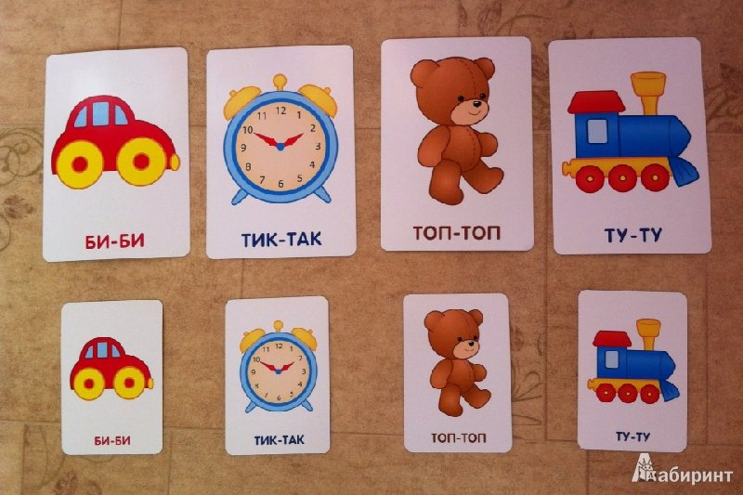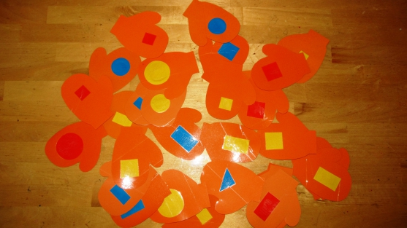

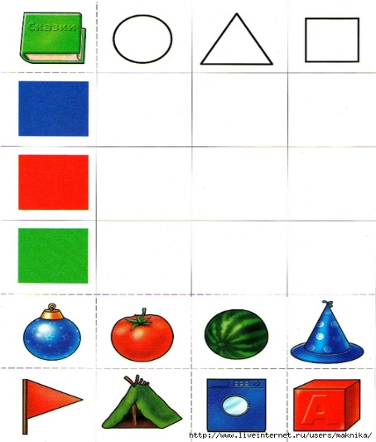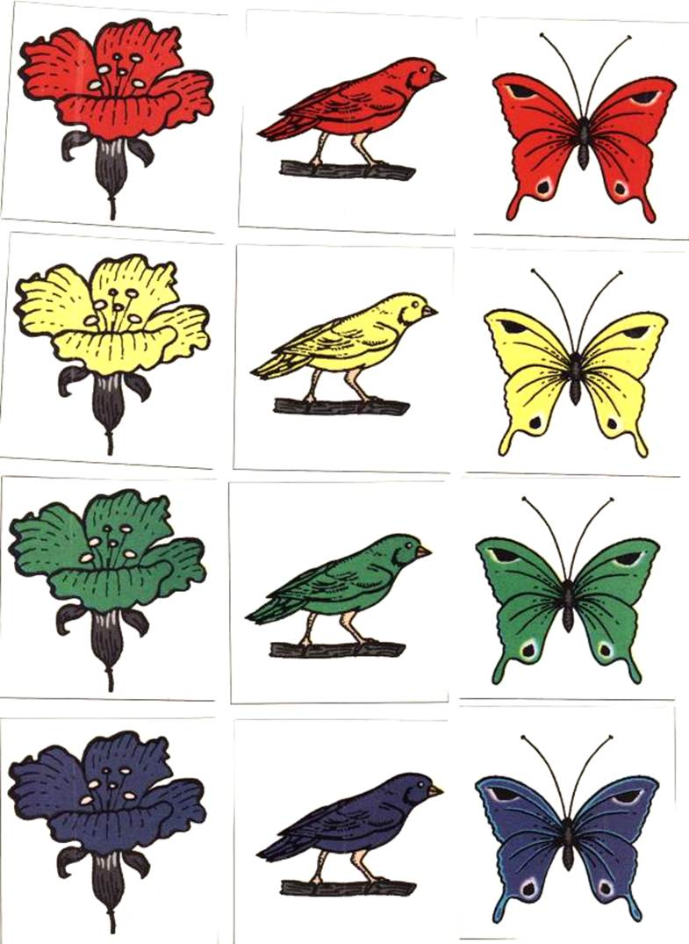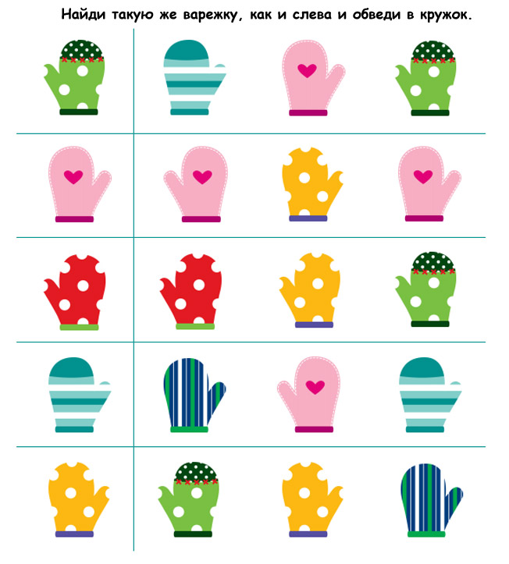
Литература
1. Конспект по ФЭМП (сенсорике) «в младшей группе»
2. Математика в стихах
3. Математика малышам 2-4 лет
4. Обучение математике во второй младшей группе детского сада
5. Развитие математических способностей у дошкольника. Часть 2
6. Развитие математических способностей у дошкольника. Часть 1
7. Дидактические игры по математике, рекомендуемые для проведения их дома
8. Методические рекомендации воспитателям младшего дошкольного возраста

